B&R intensifica sus esfuerzos para avanzar en el OPC UA
Especialista en automatización nombrado para el Consejo Asesor Técnico de la Fundación OPC
Actualmente, B&R está representada en el Consejo Asesor Técnico (TAC, por sus siglas en inglés) de la Fundación OPC. Este movimiento consolida aún más el papel de B&R en el avance estratégico del estándar OPC UA. El nombramiento para el TAC es un homenaje al compromiso de B&R en numerosos grupos de trabajo de la Fundación OPC.
Formado por miembros de Microsoft, SAP, Rockwell y Siemens, el TAC es el máximo órgano técnico dentro de la Fundación OPC. El consejo tiene la tarea de establecer el curso estratégico para el avance del OPC UA de una manera que maximice los beneficios para el usuario. Tiene la autoridad para establecer grupos de trabajo técnicos y aprobar nuevas especificaciones del OPC UA.
Pub/Sub y TSN
B&R estará representada en el TAC por el Dr. Dietmar Bruckner. Como Director Técnico de Tecnologías de Automatización Abierta en B&R, el Dr. Bruckner es el responsable de todas las actividades de desarrollo relacionadas con OPC UA TSN. "Tengo muchas ganas de trabajar en el TAC", nos cuenta. "Juntos, avanzaremos rápidamente en el desarrollo de Pub/Sub y TSN. En combinación con las especificaciones del OPC UA complementarias y específicas de la aplicación, muy pronto podremos ofrecer un estándar uniforme para una comunicación fluida desde el sensor hasta la nube".

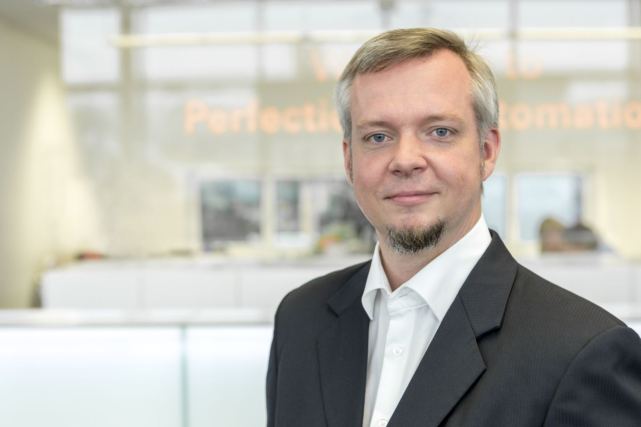
El Dr. Dietmar Bruckner representa a B&R en el Consejo Asesor Técnico de la Fundación OPC.

Acerca de B&R
B&R es una innovadora empresa de automatización con sede en Austria y oficinas en todo el mundo. Como líder mundial en automatización industrial, B&R combina tecnología punta con ingeniería avanzada para ofrecer a los clientes, en prácticamente todas las industrias, soluciones completas para automatización de máquinas y fábricas, control de movimiento, HMI y tecnología de seguridad integrada. Con estándares industriales de comunicación de bus de campo como POWERLINK y openSAFETY, además del potente entorno de desarrollo de software Automation Studio, B&R está constantemente redefiniendo el futuro de la automatización. El espíritu innovador que mantiene a B&R al frente de la automatización industrial está impulsado por el compromiso de simplificar los procesos y superar las expectativas del cliente.
Para más información, visite www.br-automation.com.
Si publica esta nota de prensa, por favor envíe una copia a:
Bernecker & Rainer Automatización industrial S.L.U.
Vallsolana Garden Business Park
Camí de Can Camps, 17-19
08174 Sant Cugat del Vallés
Barcelona
o al e-mail: office.es@br-automation.com

